Nomor : RS'ASF/104/MI-TIM/MNG/2025
Lampiran : 1
Sifat : Biasa

Yang Terhormat : Dari :
dr. Tjatur Prijambodo, M.Kes Kritis Ardiansyah S.Kep.Ns M. Kep
Direktur Case Manager
RSU ’Aisyiyah Siti Fatimah RSU ‘Aisyiyah Siti Fatimah

Tanggal : 24 April 2025
Perihal : Pelatihan SMART LARSI

Assalamu’alaikum Warahmatullahi Wabarakaatuh.

Saya selaku Manajer pelayanan pasien dan Survoer LARSI berkenan mengajukan pelatihan SMART LARSI dengan Judul “Manajemen Rumah Sakit Terkini sebagai berikut:
No | Kegiatan | biaya
1 | Seminar dan workshop ‘SMART LARSI’ + Akomodasi | Rp4.500.000
 | Total | Rp. 4.500.000
Besar harapan saya biaya tersebut bisa disetujui dari Rumah sakit, Demikian Memo interna yang saya ajukan ,Terima kasih .
Wassalamu’alaikum Warahmatullahi Wabarakaatuh.

Manajer Pelayanan Pasien,  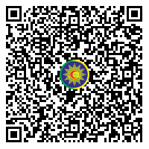  Kritis Ardiansyah Safitri | Direktur,    dr. M. Hud Suhargono, Sp. OG.(k) Obsos.

